计算机图形学上机实验报告

计算机科学与技术学院

完成日期： 2009年12月5日

实验一：基本图形生成算法演示
一、实验目的与要求
了解OpenGL图形软件包绘制图形的基本过程及其程序框架，并在已有的程序框架中添加代码实现直线和圆的生成算法，演示直线和圆的生成过程，从而加深对直线和圆等基本图形生成算法的理解。
二、实验内容
实验要求：(1)理解glut程序框架
(2)理解窗口到视区的变换
(3)理解OpenGL实现动画的原理
(4)添加代码实现中点Bresenham算法画直线
(5)添加代码实现改进Bresenham算法画直线
(6)添加代码实现圆的绘制（可以适当对框架坐标系进行修改）
实验操作和步骤：本次实验主要的目的是为了掌握基本画线和画圆算法，对于书上给出的代码，要求通过本次试验来具体的实现。由于实验已经给出大体的框架，所以只需要按照书上的算法思想来设计具体实现代码，对于直线DDA算法，中点Bresenham算法及其改进算法，以及Bresenham画圆算法都有进一步的体会。DDA算法是对每一步都要进行增量处理，然后取整，绘制，而Bresenham通过判断误差函数和求取递推公式来实现。特别是对于整数的选择取舍，以及代码的流程和循环的控制有一个深入的了解。同时也熟练运用OpenGL基本的绘图函数。
三、实验结果
1-1. DDA算法画直线。
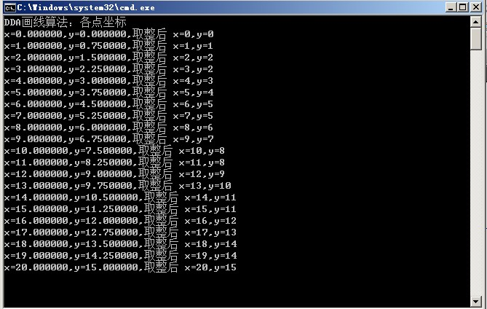
图1-1-1 ，显示每次DDA算法画线的坐标结果（如上）。
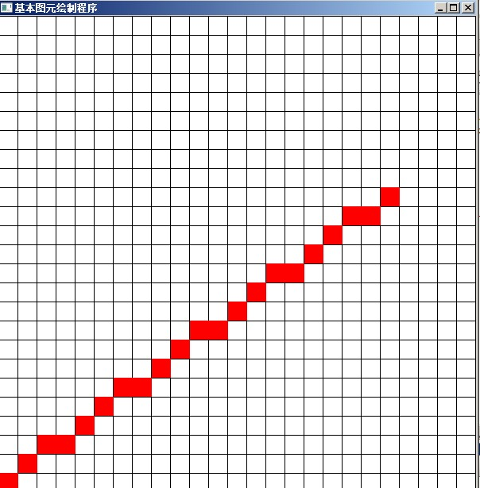
图1-1-2.显示DDA算法画圆过程及截图

1-2. 中点Bresenham算法画直线
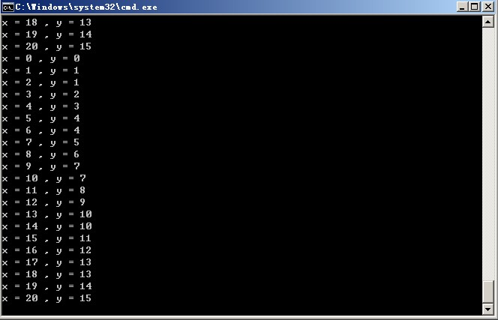
1-2-1利用中点Bresenham算法画直线的各点坐标如上：
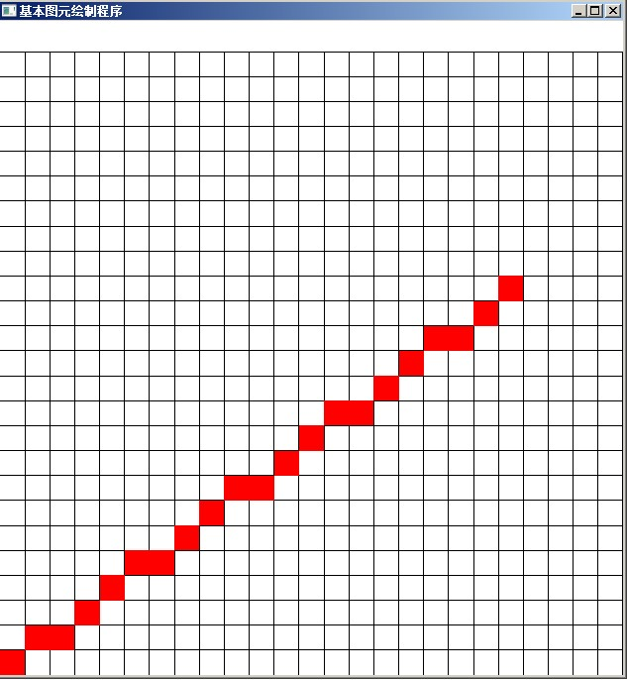
1-2-2．中点Bresenham画线算法画线过程截图

1-3. 利用改进的Bresenham画线算法来画图
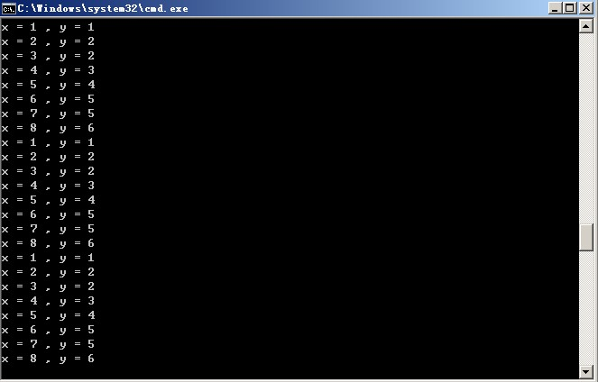
1-3-1.利用改进的Bresenham算法来画图各点坐标如上：
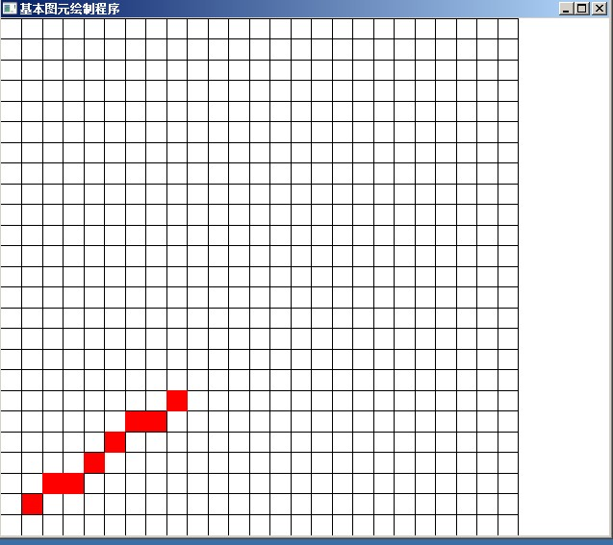
1-3-2.利用改进的Bresenham算法画直线图形如上

1-4.利用Bresenham画圆算法来作图

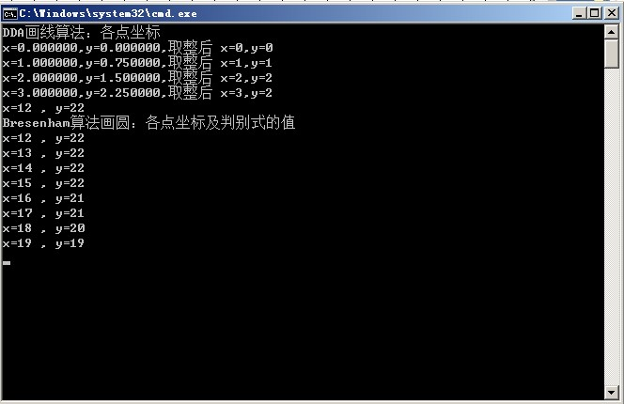
1-4-1.利用Bresenham画圆法作图各点坐标如上：
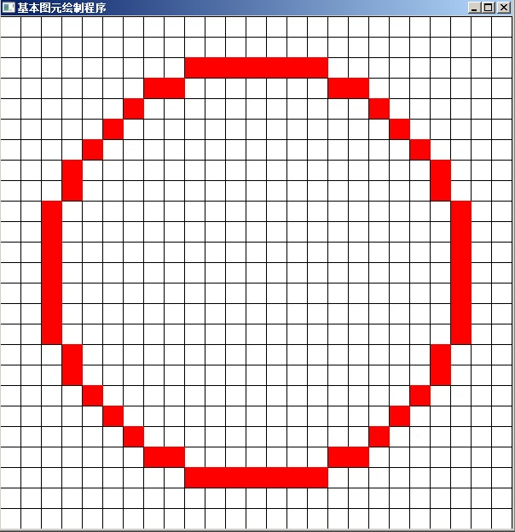
1-4-2.利用Bresenham画圆法作图及截图如上。

四、体会
通过本次试验，我进一步加深了对于基本画图算法的理解。特别是对于DDA,Bresenham和画圆算法。其中，DDA算法由于每一步都要处理浮点数的四舍五入，所以在绘图时要进行取整，效率较低，但是代码直观好懂，符合原理。而对于Bresenham及其改进算法，都是在理论推导的基础上来实现的，然后经过整数化，形成了一个高效率的画图算法，所以需要适当的理解，特别是对于取整操作判断比较巧妙，实现了避免多次判断计算浮点数的目的，所以比较高效。而绘制圆形的时候，用到的基本思想还是和Bresenham画图算法一样，只不过需要注意的是八分法画圆，这样只需要绘制其中的八分之一就可以利用对称的关系来绘制出整个 图形。而对于是否走下一步，或者是停留，判断的依据还是误差函数，和前面的思想是类似。另外，通过实验训练了自己的编程能力，同时熟悉了OpenGL绘图的函数和流程，也进一步巩固了相关的知识。

五、源程序
源代码如下：
////////////////////////////////////////////////////////////////////////////
//实验要求：(1)理解glut程序框架 //
// (2)理解窗口到视区的变换 //
// (3)理解OpenGL实现动画的原理 //
// (4)添加代码实现中点Bresenham算法画直线 //
// (5)添加代码实现改进Bresenham算法画直线 //
// (6)添加代码实现圆的绘制（可以适当对框架坐标系进行修改） //
// (7)适当修改代码实现具有宽度的图形（线刷子或方刷子） //
////////////////////////////////////////////////////////////////////////////
#include <windows.h>
#include <gl/glut.h>
#include "stdio.h"
int m_PointNumber = 0; //动画时绘制点的数目
int m_DrawMode = 1; //绘制模式 1 DDA算法画直线
// 2 中点Bresenham算法画直线
// 3 改进Bresenham算法画直线
// 4 八分法绘制圆
// 5 四分法绘制椭圆
//绘制坐标线
void DrawCordinateLine(void)
{
int i = 0 ;
//坐标线为黑色
glColor3f(0.0f, 0.0f ,0.0f);
glBegin(GL_LINES);
for (i=10;i<=250;i=i+10)
{
glVertex2f((float)(i), 0.0f);
glVertex2f((float)(i), 250.0f);
glVertex2f(0.0f, (float)(i));
glVertex2f(250.0f, (float)(i));
}
glEnd();
}
//绘制一个点，这里用一个正方形表示一个点。
void putpixel(GLsizei x, GLsizei y)
{
glRectf(10*x,10*y,10*x+10,10*y+10);
}
///////////////////////////////////////////////////////////////////
//DDA画线算法 //
//参数说明：x0,y0 起点坐标 //
// x1,y1 终点坐标 //
// num 扫描转换时从起点开始输出的点的数目，用于动画 //
///////////////////////////////////////////////////////////////////
void DDACreateLine(GLsizei x0, GLsizei y0, GLsizei x1, GLsizei y1, GLsizei num)
{
//设置颜色
glColor3f(1.0f,0.0f,0.0f);

//对画线动画进行控制
if(num == 1)
printf("DDA画线算法：各点坐标\n");
else if(num==0)
return;
//画线算法的实现
GLsizei dx,dy,epsl,k;
GLfloat x,y,xIncre,yIncre;
dx = x1-x0;
dy = y1-y0;
x = x0;
y = y0;
if(abs(dx) > abs(dy)) epsl = abs(dx);
else epsl = abs(dy);
xIncre = (float)dx / epsl ;
yIncre = (float)dy / epsl ;
for(k = 0; k<=epsl; k++){
putpixel((int)(x+0.5), (int)(y+0.5));
if (k>=num-1) {
printf("x=%f,y=%f,取整后x=%d,y=%d\n", x, y, (int)(x+0.5),(int)(y+0.5));
break;
}
x += xIncre;
y += yIncre;
if(x >= 25 || y >= 25) break;
}
}
///////////////////////////////////////////////////////////////////
//中点Bresenham算法画直线(0<=k<=1) //
//参数说明：x0,y0 起点坐标 //
// x1,y1 终点坐标 //
// num 扫描转换时从起点开始输出的点的数目，用于动画 //
///////////////////////////////////////////////////////////////////
void BresenhamLine(GLsizei x0, GLsizei y0, GLsizei x1, GLsizei y1, GLsizei num)
{
glColor3f(1.0f,0.0f,0.0f);
if(num == 1)
{
printf("中点Bresenham算法画直线：各点坐标及判别式的值\n");
}
else if(num==0)
return;
//中点Bresenham划线算法的实现
GLsizei dx , dy, d, UpIncre, DownIncre, x, y;
if (x0 > x1){
x = x1; x1 = x0; x0 = x;
y = y1; y1 = y0; y0 = y;
}
x = x0; y = y0;
dx = x1 - x0; dy = y1 - y0;
d = dx - 2 * dy;
UpIncre=2*dx-2*dy;DownIncre=-2*dy;
while(x<=x1)
{
putpixel(x,y);
printf("x = %d , y = %d \n",x,y);
x++;
if(d<0)
{
y++;
d+=UpIncre;
}
else
d+=DownIncre;
}
}
///////////////////////////////////////////////////////////////////
//改进的Bresenham算法画直线(0<=k<=1) //
//参数说明：x0,y0 起点坐标 //
// x1,y1 终点坐标 //
// num 扫描转换时从起点开始输出的点的数目，用于动画 //
///////////////////////////////////////////////////////////////////
void Bresenham2Line(GLsizei x0, GLsizei y0, GLsizei x1, GLsizei y1, GLsizei num)
{
glColor3f(1.0f,0.0f,0.0f);
if(num == 1)
printf("改进的Bresenham算法画直线：各点坐标及判别式的值\n");
else if(num==0)
return;
//画线算法的实现
GLsizei x,y,dx,dy,e;
dx = x1-x0;
dy = y1-y0;
e = -dx;x=x0;y=y0;
while(x<=x1)
{
putpixel(x,y);
printf("x = %d , y = %d \n",x,y);
x++;
e = e+2*dy;
if(e>0)
{
y++;
e = e-2*dx;
}
}

}
///////////////////////////////////////////////////////////////////
//Bresenham算法画圆 //
//参数说明：x,y 圆心坐标 //
// R 圆半径 //
// num 扫描转换时从起点开始输出的点的数目，用于动画 //
///////////////////////////////////////////////////////////////////
void BresenhamCircle(GLsizei x, GLsizei y, GLsizei R, GLsizei num)
{
glColor3f(1.0f,0.0f,0.0f);

if(num == 1)
printf("Bresenham算法画圆：各点坐标及判别式的值\n");
int d,k=0,xa,ya;
xa=0;ya=R;d=1-R;
while(xa<=ya){
putpixel(xa+x,ya+y);
putpixel(ya+x,xa+y);
putpixel(-ya+x,xa+y);
putpixel(-xa+x,ya+y);
putpixel(-xa+x,-ya+y);
putpixel(-ya+x,-xa+y);
putpixel(ya+x,-xa+y);
putpixel(xa+x,-ya+y);
if (k>=num-1) {
printf("x=%d , y=%d\n" , xa+x,ya+y);
break;
}
k++;
if(d<0) d+=2*xa+3;
else{
d+=2*(xa-ya)+5;
ya--;
}
xa++;
}
}
//初始化窗口
void Initial(void)
{
// 设置窗口颜色为蓝色
glClearColor(1.0f, 1.0f, 1.0f, 1.0f);
}

// 窗口大小改变时调用的登记函数
void ChangeSize(GLsizei w, GLsizei h)
{

if(h == 0) h = 1;
// 设置视区尺寸
glViewport(0, 0, w, h);
// 重置坐标系统
glMatrixMode(GL_PROJECTION);
glLoadIdentity();

// 建立修剪空间的范围
if (w <= h)
glOrtho (0.0f, 250.0f, 0.0f, 250.0f*h/w, 1.0, -1.0);
else
glOrtho (0.0f, 250.0f*w/h, 0.0f, 250.0f, 1.0, -1.0);

}
// 在窗口中绘制图形
void ReDraw(void)
{
//用当前背景色填充窗口
glClear(GL_COLOR_BUFFER_BIT);

//画出坐标线
DrawCordinateLine();
switch(m_DrawMode)
{
case 1:
DDACreateLine(0,0,20,15,m_PointNumber);
break;
case 2:
BresenhamLine(0,0,20,15,m_PointNumber);
break;
case 3:
Bresenham2Line(1,1,8,6,m_PointNumber);
break;
case 4:
BresenhamCircle(12,12,10,m_PointNumber);
break;
default:
break;
}

glFlush();
}

//设置时间回调函数
void TimerFunc(int value)
{
if(m_PointNumber == 0)
value = 1;

m_PointNumber = value;

glutPostRedisplay();
glutTimerFunc(500, TimerFunc, value+1);
}

//设置键盘回调函数
void Keyboard(unsigned char key, int x, int y)
{
if (key == '1') m_DrawMode = 1;
if (key == '2') m_DrawMode = 2;
if (key == '3') m_DrawMode = 3;
if (key == '4') m_DrawMode = 4;

m_PointNumber = 0;
glutPostRedisplay();
}

int main(int argc, char* argv[])
{
glutInit(&argc, argv);
//初始化GLUT库OpenGL窗口的显示模式
glutInitDisplayMode(GLUT_SINGLE | GLUT_RGB);
glutInitWindowSize(600,600);
glutInitWindowPosition(100,100);

glutCreateWindow("基本图元绘制程序");
glutDisplayFunc(ReDraw);
glutReshapeFunc(ChangeSize);
glutKeyboardFunc(Keyboard);//键盘响应回调函数
glutTimerFunc(500, TimerFunc, 1);
// 窗口初始化
Initial();
glutMainLoop(); //启动主GLUT事件处理循环
return 0;
}

计算机图形学上机实验报告

计算机科学与技术学院

完成日期： 2009年12月5日

实验二：太阳系模型动画
一、实验目的与要求
利用OpenGL图形软件包，建立太阳、地球和月亮的运动模型；增加光照系统，模拟太阳、地球和月亮的光照环境；并利用双缓存技术，用动画方式显示模型。以加深学生对几何变换、投影变换以及观察变换的理解，并提高学生利用图形软件包绘制图形的能力。
要求： (1)理解OpenGL中的变换过程；
(2)理解透视投影与平行投影的不同；
(3)添加代码实现太阳、地球和月亮的运动模型；
(4)了解深度测试；
(5)通过变换调整观察的位置与方向；
(6)加入光照模型。
(7)增加纹理处理。
二、实验内容
通过对样例中电子绕原子核旋转的图形实例的源程序的理解，修改源代码使其达到日地月模型的要求。先用样例程序中生成原子核的方法生成太阳，然后利用样例程序中生成电子的方法生成地球，使其绕太阳旋转，就如电子绕电子核旋转一样。同样添加程序，生成绕地球旋转的月亮，方法如产生地球一样，只是月亮围绕地球转。
步骤和实现：首先进行初始化工作，进行显示模式和窗口等设定，然后主要实现根据两个函数，一个是通过重绘，这样在你移动或者改变窗口大小的时候可以保持程序还是正常是实现绘图模式，另外一个就是通过渲染，由于是一个动态的变化，所以需要时间函数来控制变化情况，分别在主窗口部分绘制太阳，地球和月亮，其中对于地球和月亮需要设置旋转角度和平移，而太阳是静态图形，很好绘制，直接调用绘图函数即可，而且由于旋转变化的原因，超过360度要处理，所以需要设定步长，最后通过主循环和时间来控制动态显示，直到用户关闭。

三、实验结果

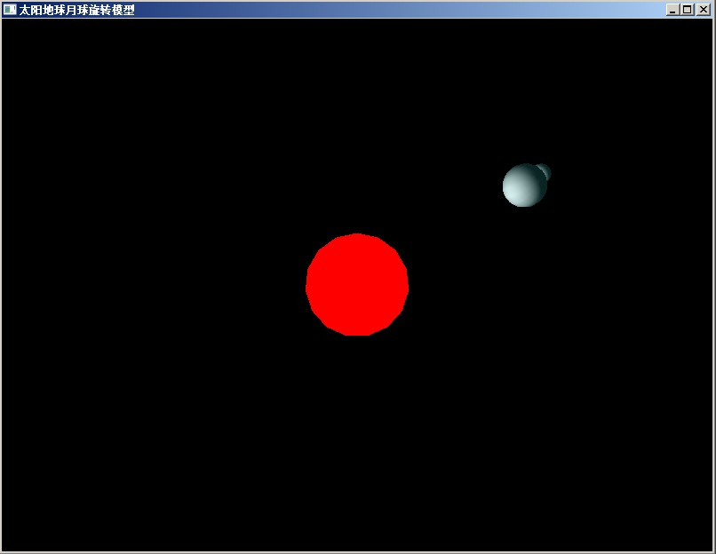
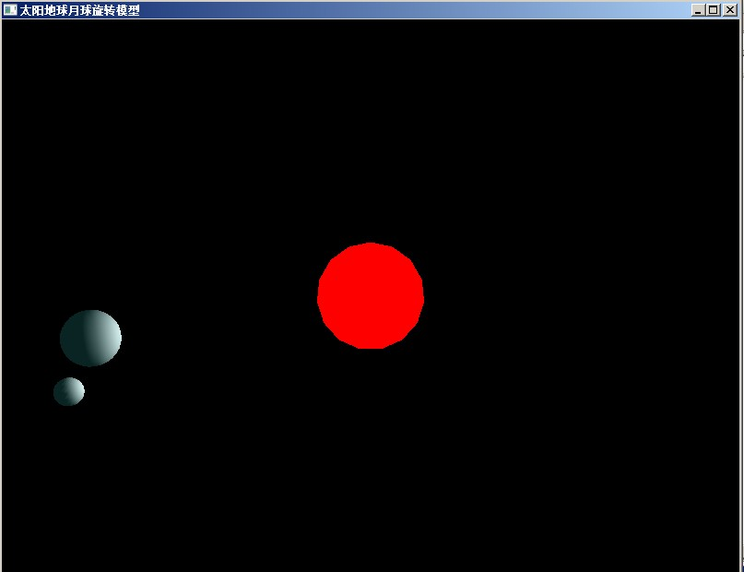

四、体会
经过这次实验,逐步对opengl软件有了一定的了解,而且对于理论知识有了很好的巩固,对于OpenGL中的变换过程，透视投影与平行投影的不同，深度测试，通过变换调整观察的位置与方向，加入光照模型，增加纹理处理有了深入的理解，gult程序有自己特殊的框架与实现过程.通过实验我了解到，在OpenGL绘制图形中，虽然我们调用的函数比较直观，可是都是经过复杂的计算和封装之后来实现的，这样，通过实验，我们可以了解到绘图背后的细节，从而进一步了解到在图形学课上学到的那些基础知识，都是通过具体实现加以封装，来组合形成强大的功能的。另外，通过实验我还了解到更多关于投影变换和几何变换的只是，从而得到了更好的锻炼。

五、源程序
源代码：
#include <windows.h>
#include <gl/gl.h>
#include <gl/glu.h>
#include <gl/glut.h>
void Initial()
{
glEnable(GL_DEPTH_TEST); // 启用深度测试
glFrontFace(GL_CCW); // 指定逆时针绕法表示正面
glClearColor(1.0f, 1.0f, 1.0f, 1.0f ); //背景为黑色
}
void SetupRC()
{
//设置光源LIGHT0的参数
GLfloat light_diffuse[]={1.0f,1.0f,1.0f,1.0f};
GLfloat light_ambient[]={0.0f,0.5f,0.5f,1.0f};
glLightfv(GL_LIGHT0,GL_DIFFUSE,light_diffuse);
glLightfv(GL_LIGHT0,GL_AMBIENT,light_ambient);
//使光源有效
glEnable(GL_LIGHTING);
glEnable(GL_LIGHT0);
//开启深度测试
glEnable(GL_DEPTH_TEST);
glClearColor(0.0f, 0.0f, 0.0f,1.0f);
}
void ChangeSize(int w, int h)
{
if(h == 0) h = 1;
// 设置视区尺寸
glViewport(0, 0, w, h);
glMatrixMode(GL_PROJECTION);
glLoadIdentity();
// 设置修剪空间
GLfloat fAspect;
fAspect = (float)w/(float)h;
gluPerspective(45.0, fAspect, 1.0, 500.0);
glMatrixMode(GL_MODELVIEW);
glLoadIdentity();
}
void RenderScene(void)
{
// 绕太阳旋转的角度
static float fElect1 = 0.0f;
static float fElect2 =0.0f;
GLfloat position[] = { 0.0f, 0.0f, 0.0f, 1.0f };
glClear(GL_COLOR_BUFFER_BIT | GL_DEPTH_BUFFER_BIT);
glMatrixMode(GL_MODELVIEW);
glLoadIdentity();// 重置模型视图矩阵

glTranslatef(0.0f, 0.0f, -250.0f); //将图形沿z轴负向移动
glLightfv (GL_LIGHT0, GL_POSITION, position); //设置光源的位置
glTranslated (0.0f, 0.0f, 1.5f);
// 绘制太阳
glDisable(GL_LIGHT0);
glDisable(GL_LIGHTING);
glColor3f(1.0f, 0.0f, 0.0f);
glutSolidSphere(20.0f, 15, 15);
glEnable(GL_LIGHT0);
glEnable(GL_LIGHTING);
// 绘制地球
glRotatef(fElect1, 0.0f, 0.2f, 0.2f); //设置旋转一定的角度
glTranslatef(100.0f, 0.0f, 0.0f); //平移
glutSolidSphere(10.0f, 15, 15); //画出地球
// 绘制月亮
glRotatef(fElect2, 0.0f, 1.0f, 0.0f);
glTranslatef(-20.0f, 0.0f, 0.0f);
glutSolidSphere(5.0f, 15, 15);
// 增加旋转步长
fElect1 += 2.0f;
if(fElect1 > 360.0f) fElect1 = 2.0f;
fElect2 += 10.0f;
if(fElect2 > 360.0f) fElect2 = 10.0f;
glutSwapBuffers();
}
void TimerFunc(int value)
{
glutPostRedisplay();
glutTimerFunc(100, TimerFunc, 1);
}
int main(int argc, char* argv[])
{
glutInit(&argc, argv);
glutInitDisplayMode(GLUT_DOUBLE | GLUT_RGB | GLUT_DEPTH);
glutInitWindowSize(800,600);
glutInitWindowPosition(100,100);
glutCreateWindow("太阳地球月球旋转模型");
glutReshapeFunc(ChangeSize);
glutDisplayFunc(RenderScene);
glutTimerFunc(500, TimerFunc, 1);
Initial();
SetupRC();
glutMainLoop();
return 0;
}

